Anspannen.

Entspannen.

Alles hat seine Zeit.

Stehen mit aktiviertem Beckenboden
Füße ausrichten: Großzehengelenk, Außenseite Ferse haben guten Bodenkontakt. Fersenbein aufrichten. Das Sprunggelenk wie eine Strumpfnaht hinten am Bein bis in die Gesäßfalte hochzuziehen

Sitzbeinhöcker zusammen ziehen, um den Beckenboden zu aktivieren und über dem Steißbein verankern. Wirbelsäule in den Kronenpunkt verlängern. Schultern nach unten außen fließen lassen. Armkugeln aus dem Schulterdach lösen. Brustbein lang ziehen und entspannen. Rippen entspannen. Kronenpunkt am goldenen Haken aufhängen.

Wahrnehmungsschulung: Beckenboden loslassen, Gewicht nach links verlagern, nach rechts. Beckenboden wieder aktivieren und verlagern. Wie haben Sie mehr Kraft? Wie haben Sie mehr Stabilität und Kontrolle?

Bücken und Aufheben
Füße ausrichten: Großzehengelenk, Außenseite Ferse erden. Knie nicht durchdrücken. Sitzbeinhöcker zusammen ziehen, um den Beckenboden zu aktivieren und über das Steißbein hochziehen. Wirbelsäule aufrichten und aufspannen, vor allem den Nacken bewusst offen und lang halten. Schultern nach unten außen.

Variante 1
Mit voll aktiviertem Beckenboden und gedehntem Oberkörper in die Knie gehen, Gegenstand fassen und genau so gerade hochkommen. Becken nicht kippen, weder nach hinten, noch nach vorne.

Variante 2
Einen Fuß vorsetzen, in die Knie mit natürlich-geradem Rücken, Gegenstand fassen, genau so natürlich-gerade hochkommen.

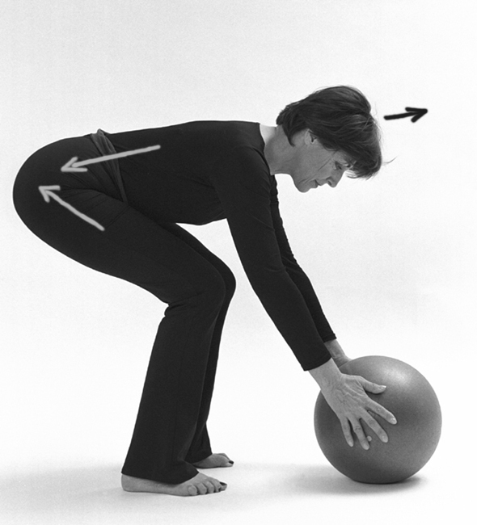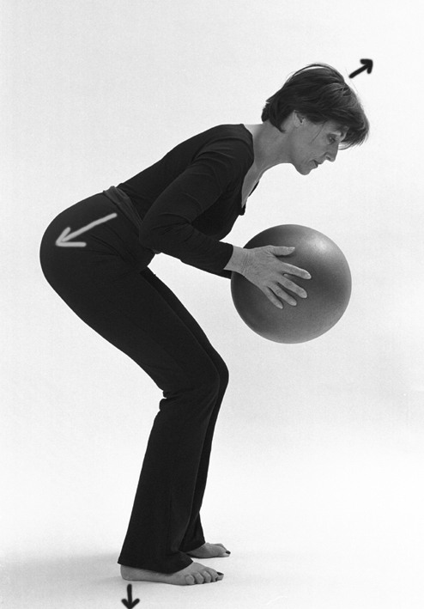

In beiden Positionen ist der Rücken vollkommen geschützt, die Halswirbelsäule ebenfalls. Die Arme haben Kraft, wenn sie nicht mit dem Schulterdach verkeilt sind und die Muskulatur des oberen Rückens vernetzt und verzahnt zusammenarbeiten kann.

Innenschenkeldehnung sitzend
An den Rand des Hockers oder auf dem Stuhlsitz ganz nach vorne rutschen. Sitzbeinhöcker zusammen ziehen, um den Beckenboden zu aktivieren. Beine weiter auseinander grätschen, so weit es für die Innenschenkel nur geht. Knie sind gerade über den Füßen. Beckenboden noch mehr aktivieren, Oberkörper gerade vorbeugen. Mit den Armen die Knie bewusst noch mehr nach außen drücken. Der Rücken ist kerzengerade. Die Beweglichkeit kommt aus der Hüfte. Die Schultern sind unten außen. Der Nacken ist lang und offen.

Beim Einatmen den Sitzbeinhöcker zusammen ziehen, um den Beckenboden zu aktivieren, beim Ausatmen den Beckenboden loslassen und mit dem Oberkörper ganz weich tiefer nach unten sinken. Tipp: Ziehen Sie das Schambein nach hinten und drehen Sie die Oberschenkel noch bewusster nach außen, das macht die Hüften geschmeidig.

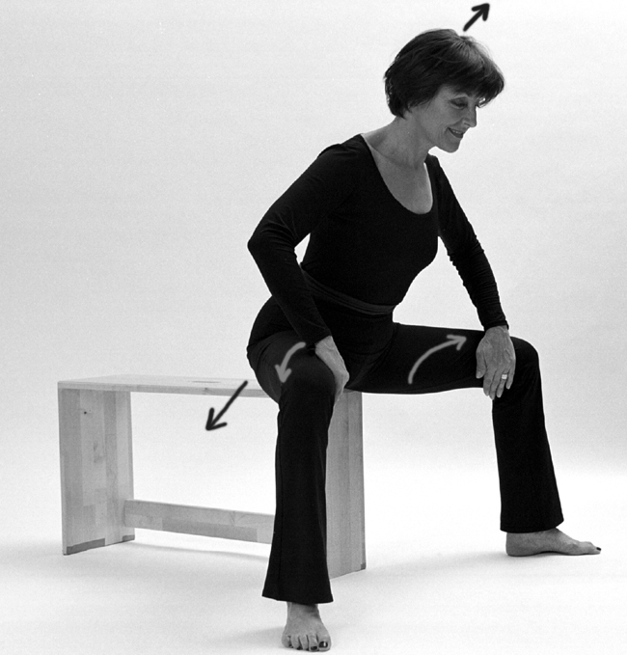

Kreuzbein Kopf am Boden
Rückenlage, Beine angewinkelt. Wenn nötig, Buch, Tuch oder flaches Kissen unter den Kopf. Schultern, Nacken entspannen, Schultern nach unten-außen fließen lassen.

Ein Knie zur Brust, das andere nachziehen, beide Beine auf Hüfthöhe im rechten Winkel in der Luft halten. Fußgelenke locker kreuzen. Sitzbeinhöcker zusammen ziehen, um den Beckenboden zu aktivieren. Die Oberschenkel aus dem Beckenboden nach außen rotieren lassen.

Bauchkontraktion aktivieren. Oberkörper entspannt. Becken aufgerichtet – Schambein und Steißbein Richtung Ferse ziehen.

Beine gegen eine imaginäre Wand schieben, zurückziehen. Die Kraft und der Impuls kommen aus dem Beckenboden, nicht aus der Beinmuskulatur. 1 cm vor und zurück - mit der Zeit steigern.

5 bis 10 x, Beine wechseln, wiederholen. Auf 20 Pulse steigern.

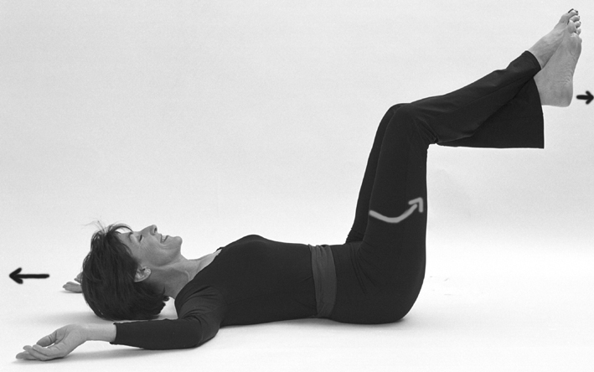

Kreuzbein Kopf eingerundet
Empfehlenswert bei «normalen» Rücken und Flachrücken. Ausgangslage wie Kreuzbein Kopf am Boden beschrieben. Hände hinter dem Kopf verschränken. Kopf entspannen und schwer in die Hände legen. Mit den Händen den Kopf sanft Hochrollen, der Kronenpunkt führt. Ziel ist es, die größtmögliche Dehnung in die gesamte Wirbelsäule zu bringen. Aus dem Kronenpunkt zum Beckenboden pulsieren.

Oder: Kopf eingerundet halten, Ellbogen zeigen zur Seite und bilden ein offenes Dreieck. Die gekreuzten Beine vorschieben und zurückziehen wie in der vorhergehenden Übung. 5 bis 10 x, auf 20 x steigern.

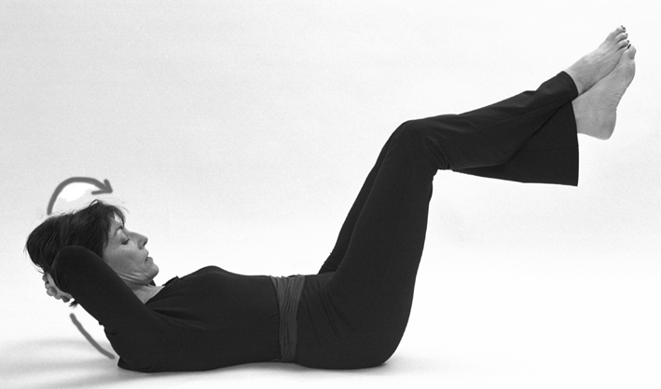

Fußsohlenfrosch
Ausgangsposition auf dem Rücken liegend. Hohlkreuz, Sitzbeinhöcker zusammen ziehen, um den Beckenboden zu aktivieren, Rücken fließen lassen, Becken aufrichten - wie immer. Entspannen, Schultern nach unten außen. Fußsohlen aneinander legen. Sitzbeinhöcker zusammen ziehen, um den Beckenboden zu aktivieren und – sehr wichtig! – über dem Steißbein verankern.

Hüften, Kreuz bewusst entspannen. Oberschenkel nach außen rotieren lassen. Dadurch, dass die Großzehengelenke gegeneinander drücken, verdreht sich der Unterschenkel «automatisch» nach innen. Sohlen gegeneinander schubsen, in kraftvollen Impulsen. Der Beckenboden steuert die Impulse, also nicht mit der ganzen Muskulatur «pumpen», sondern in kraftvollem Beckenboden-Bewusstsein pulsieren.

Beim Einatmen den Sitzbeinhöcker zusammen ziehen, um den Beckenboden zu aktivieren – beim Ausatmen den Beckenboden loslassen und weich in die Dehnung sinken.

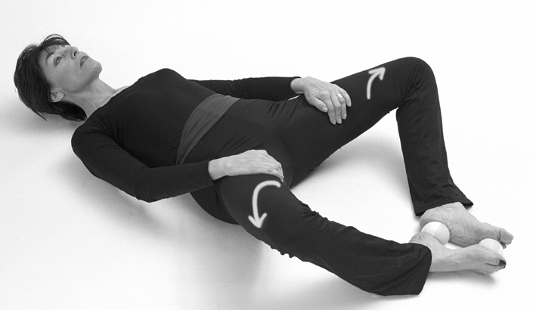

Kniesehnenstretch im Liegen
Rückenlage. Beine angewinkelt. Linkes Knie zur Brust ziehen. Energie in die Ferse schicken, Fuß zur Decke schieben. Großzehengelenk ausrichten, als ginge der Fuß an der Decke. Sitzbeinhöcker zusammen ziehen, um den Beckenboden zu aktivieren, Sitzknochen im Boden verankern. Mit den Händen den Oberschenkel fassen. Schultern, Nacken, Hals bleiben entspannt.

Die rechte Ferse nach vorne stoßen, bis das rechte Bein möglichst flach am Boden liegt. Großzehengelenk ausrichten. beim Einatmen den Sitzbeinhöcker zusammen ziehen, um den Beckenboden zu aktivieren – beim Ausatmen den Beckenboden loslassen und den Oberschenkel ganz weich näher zum Oberkörper ziehen. Achtung : die Hüfte weicht nicht zur Seite aus.

Seite wechseln.

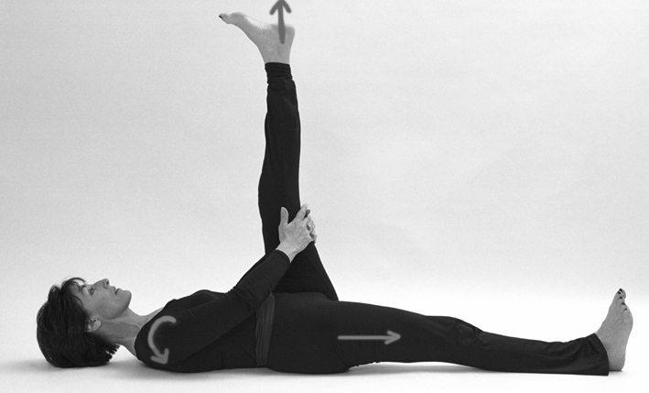

Kraftübung für Füße, Beine, Beckenboden und Gleichgewicht
Auf Treppenstufe stehen, und zwar so, dass nur die Zehen und Ballen auf der Stufe sind. Sitzbeinhöcker zusammen ziehen, um den Beckenboden zu aktivieren, Körper in die Vertikale ausrichten, Kronenpunkt am Himmel aufhängen.

Fersen senken, so tief es geht. Anfänger tun gut daran, das Geländer in Griffnähe zu haben. Ziel ist, den Halt und das Gleichgewicht aus der eigenen Mitte zu holen, sich also nicht festhalten zu müssen!

Fersen senken, soweit es irgendwie geht. Unten langsam auf 10 zählen. Zurück in die horizontale. 3 x.

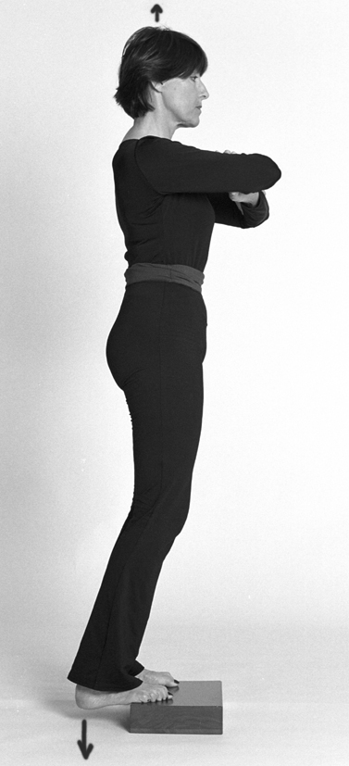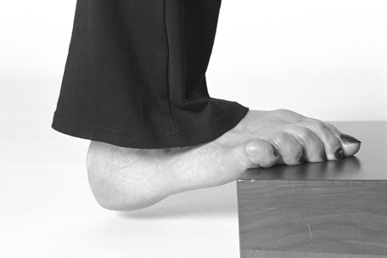

Diese Übung ist vorzüglich bei Fußdeformationen aller Art, weil sie das Quer- und das Längsgewölbe aktiviert, die Fußmuskulatur trainiert. Verkürzte Wadenmuskulatur und die Sehnen werden gedehnt.

Steigerung: Fersen abwechslungsweise und fließend Richtung Boden schieben. Die Knie ruhig halten. Dabei bewegt sich das Becken rückwärts kreisend mit, die Achse der Wirbelsäule bleibt stabil.

